Les animaux

1. Relie le dessin au nom.
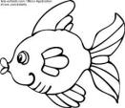

□ □ ours
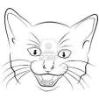

□ □ chat
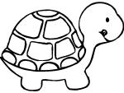

□ □ perroquet
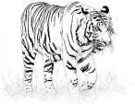

□ □ poisson
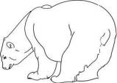

□ □ éléphant
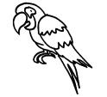

□ □ papillon
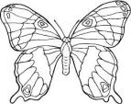

□ □ tortue
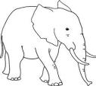

□ □ tigre
2. Écris le nom sous le dessin.
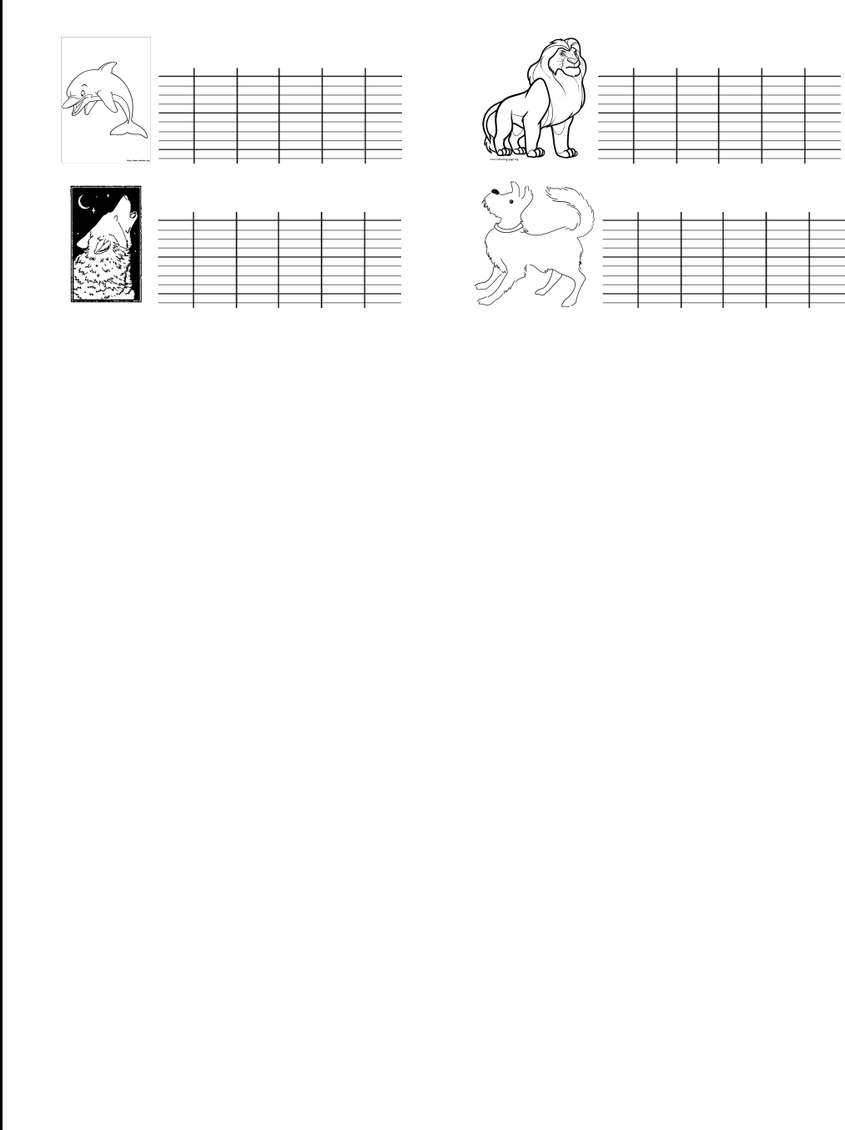

- Remets les lettres en ordre pour trouver l'animal, puis dessine-le.

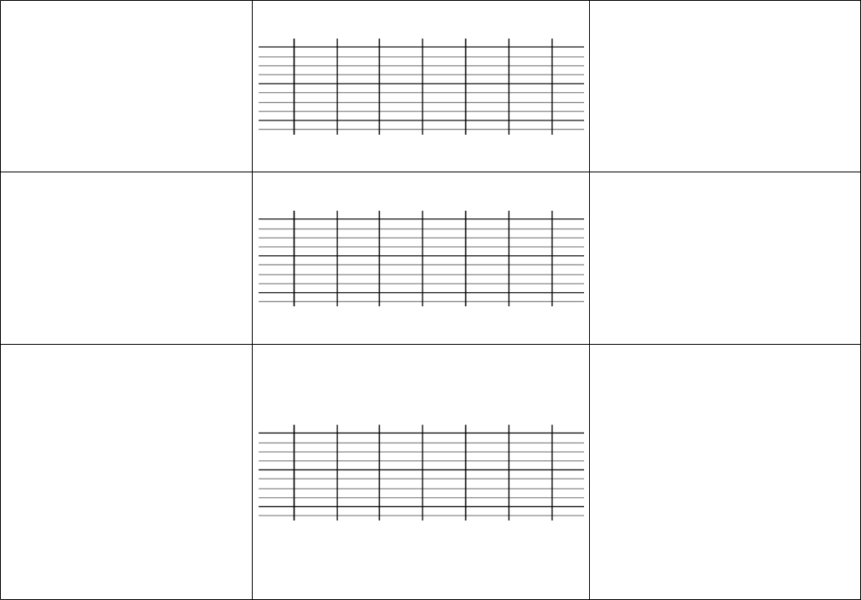
S ^{S}

- I
R _{O}

^{T} G

I
R _{E}

- _{I}

E

^{A} U O

4. Relie le début et la fin des mots.

che- | □ | □ -tue
hams- | □ | □ -ter
tor- | □ | □ -phant
dau- | □ | □ -val
élé- | □ | □ -phin

